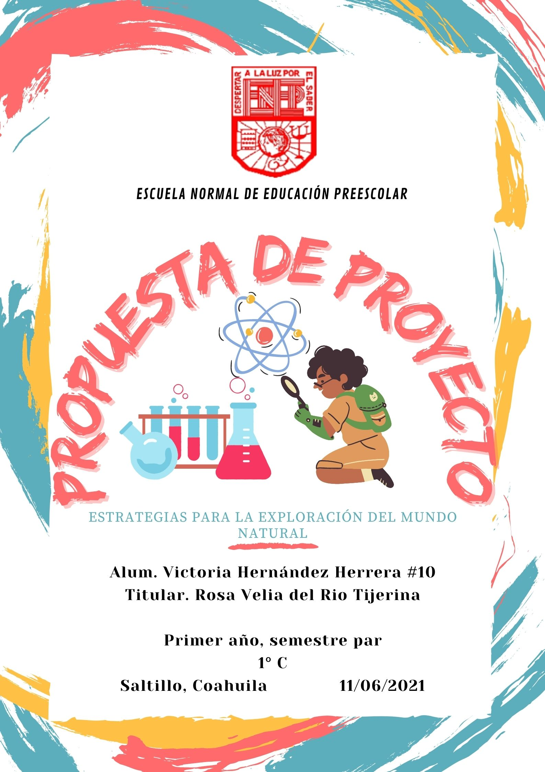

Describir en forma general como diseñar un proyecto:

Tipo de proyecto: El tipo de proyecto puede ser diferente, dependiendo lo que trabajaremos y el propósito que se quiere lograr, en las instituciones educativas se trabaja comúnmente el proyecto educativo y esto puede variar en que solo ciertos grupos lo realicen, un grupo en especifico o toda la comunidad de la institución (docentes, académicos, administrativos, alumnos, padres, directivos)

* Proyectos Educativos: Son los que se diseñan con el objetivo de atender a la educación en relación con una problemática específica de un grupo de alumnos/as, ya sea para profundizar la comprensión de un tema, producir un objeto, resolver una situación o desarrollar habilidades, entre otras. Pueden ser proyectos educativos de aula o bien generales, es decir, que involucren a toda la comunidad escolar

Tema: El tema es depende de lo que se quiere tratar, específicamente los proyectos no solo se pueden usar en alguna área o campo formativo, este la docente o el que esté a cargo de llevar acabo el proyecto debe cubrir las necesidades que se presentan en la comunidad y respecto a eso elegirán el tema

* ¿Qué le pasó a mi Planta?

Duración: La duración solamente es una estimación de cuanto tiempo se llevará acabo el proyecto, este puede depender de cómo vaya avanzando, se puede alargar o recortar dependiendo cual sea la necesidad esta vez.

* 30 días

Participantes: Si nos enfocamos que este proyecto va dirigido a alumnos de preescolar, específicamente alumnos de 4 a 5 años, pero esto puede depender de a quienes se quiera dirigir el proyecto.

* 4 a 5 años (niños de segundo de preescolar)

Elemento para trabajar:

* Obtiene, registra, representa y describe información para responder dudas y ampliar su conocimiento en relación con plantas, animales y otros elementos naturales.
* El cuidado de otro ser vivo
* La responsabilidad

Materiales: Estos deben concordar con el proyecto y el contexto, pues no de les debe pedir a los sujetos que trabajarán en el proyecto materiales que son casi imposibles de obtener ya sea porque no se cuenta con lo monetario para obtenerlo o que en los alrededores sea muy difícil de encontrar.

* Un frijol
* Frasco
* Agua
* Algodón
* Cuaderno de anotaciones

Descripción de la actividad:

* Los niños indagarán el ambiente donde el frijol crece
* Realizarán el ambiente donde tendrán su frijol respecto a lo leído
* Se tendrá un cuaderno donde harán un registro de todo lo que se va realizando, el avance, los cambios y los sucesos que van ocurriendo.
* Indagarán las técnicas que favorecen el crecimiento de las plantas y las aplicarán con su planta.
* Sacarán hipótesis de lo que ocurrirá cada semana al igual que verán la planta todos los días, si ocurre un cambio se comentará, observará y registrará en el cuadernillo.
* Cada que haya un cambio nuevo en las plantas se harán hipótesis de lo ocurrido, se anotarán y después se indagará para saber que está pasando con la planta y como se llama esa etapa.

Evaluación:

* Esta puede ser cuando termine el proyecto, los niños explicarán todas las etapas que pudieron observar, al igual que también se podrá observar el cuidado de la planta. Esto puede ser que los niños muestren su planta a el grupo, y que se vayan guiando con su cuadernillo para que muestren el proceso del crecimiento y la germinación de su planta.